보이는 것은 키우고, 사람은 줄인다: 비공식 경쟁이 바꾼 기업의 조용한 선택
Chungil Chae
Mon, 29 June 2026
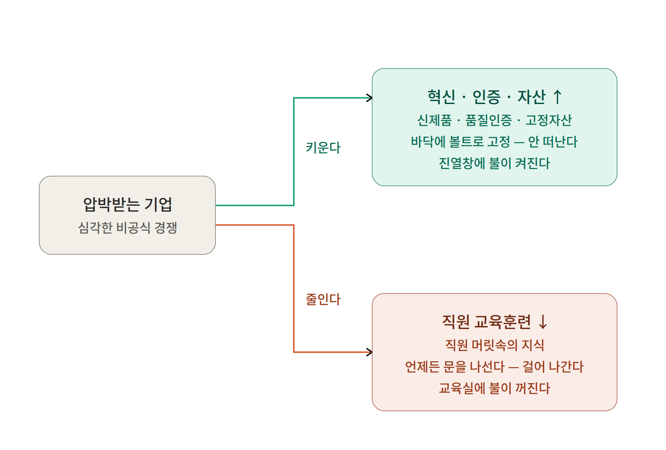
원논문: “심각한 비공식 경쟁 하에서 인력개발 없는 역량 고도화” (Lu, Xu, Chen, Jin, Wang, Wu, & Chae — Wenzhou-Kean University / UCL)

들어가며: 한 장면
등록된 회사가 있다. 세금을 내고, 노동법을 지키고, 서류를 갖춘다. 그런데 길 건너에는 그 비용의 상당 부분을 내지 않는 경쟁자가 있다. 미등록 사업체, 비공식 부문. 전 세계 고용의 60퍼센트 이상이 이 비공식 영역에 있고, 저소득 경제에서는 90퍼센트에 육박한다(ILO, 2018).
같은 규칙으로 겨루는 싸움이 아니다. 규칙 자체가 다른 싸움이다.
이 회사의 사장은 매년 같은 질문 앞에 선다. 직원 교육에 돈을 쓸 것인가? 새 기계를 살 것인가? 품질 인증을 딸 것인가? 이 글은 그 선택의 패턴을 추적한다. 그리고 그 패턴은, 우리가 처음 기대했던 것과 정반대였다.

1차 질문: 무엇이 일어나고 있는가?
상식은 이렇게 말한다. 경쟁이 빡빡해지면 기업은 둘 중 하나를 한다. 전부 투자해서 살아남거나, 전부 움츠려 버티거나. 교육이든 혁신이든 자산이든, 역량 투자는 한 묶음으로 함께 움직인다. 전략적 HRD 연구가 오랫동안 깔아 둔 전제였다(Garavan 외, 2016; Mathias 외, 2021).
데이터는 그 묶음을 풀어 헤쳤다.
심각한 비공식 경쟁에 직면한 기업은 고도화를 멈추지 않았다. 제품을 새로 내놓고, 품질 인증을 따고, 고정자산을 샀다. 다만 한 가지만 조용히 줄였다 — 직원 교육훈련.
우리가 기대한 것 | 데이터가 보여준 것
압박받으면 투자를 통째로 줄인다 | 혁신·인증·자산은 그대로, 교육만 감소
교육과 고도화는 같이 움직인다 | 둘이 갈라선다 (선택적 디커플링)
못 배우는 건 돈 없는 약한 기업 | 오히려 잘나가는 기업이 더 줄인다
이것이 이 연구가 붙인 이름이다. 선택적 디커플링(selective decoupling). 보이는 것은 키우고, 사람은 줄인다.

2차 질문: 왜 일어나는가?
답은 한 단어로 압축된다. 전유성(appropriability) — 내가 한 투자의 열매를, 내가 끝까지 가질 수 있는가.
여기서 이 글의 가장 정확한 비유가 나온다.
새 기계는 바닥에 볼트로 고정되어 있다. 품질 인증서는 회사 이름으로 발급된다. 그러나 교육훈련은 직원의 머릿속에 담겨, 언제든 문을 나설 수 있다.
1:1로 맞춰 보자.
개념 | 비유
비HRD 고도화 (혁신·인증·자산) | 바닥에 고정된 기계 — 안 떠난다
공식 교육훈련 | 직원 머릿속의 지식 — 걸어 나간다
전유성이 낮다 | 열매가 새어 나갈 구멍이 있다
규칙-비대칭 경쟁 | 그 구멍을 더 크게 벌리는 바람
교육은 비싸고, 시간이 걸리고, 숙련된 직원이 떠나면 그 가치도 함께 떠난다. 저비용 비공식 경쟁자가 마진을 짓누르는 환경이라면, 사장의 계산은 냉정해진다. “교육시켜 봤자, 그 직원이 나가면 남는 게 없다.”
그래서 기업은 투자를 줄이는 게 아니라 재배분한다. 새어 나가기 쉬운 채널(교육)에서, 붙잡아 둘 수 있는 채널(자산·인증)로. 이것은 무능이 아니라 합리적 선택이다. 그리고 바로 이 지점에서 이론이 연결된다.
Meyer & Rowan(1977)은 조직이 겉으로 내건 공식 구조를, 안에서 실제로 하는 일로부터 분리할 수 있음을 보였다. Bromley & Powell(2012)은 이를 수단-목적 디커플링으로 다듬었다. 목적(가시적 성과)은 내걸린 채, 그 목적을 떠받칠 수단(내부 역량)은 비어 간다. 이 연구는 그 추상적 이론을 구체적 지출 항목으로 끌어내렸다. 목적 = 보이는 고도화. 수단 = 사람에 대한 투자. 디커플링은 회계장부 위에서 일어나고 있었다.

3차 질문: 어떤 조건에서 일어나는가?
여기서 가장 섬세한 구분이 등장한다. 노출(exposure)이 아니라 심각성(severity)이다.
비공식 경쟁자가 “있다”는 것과, 그것이 “심각한 장애물로 느껴진다”는 것은 다르다. 비를 보는 것과, 비에 젖는 것이 다르듯이.
[주장] 단순 노출은 아무것도 바꾸지 않는다
→ 노출-교육훈련 상관 r = +0.028 (작고, 오히려 양수)
→ "비공식 경쟁자와 경쟁한다"는 사실만으로는 교육이 줄지 않는다
[주장] 심각성이 페널티를 만든다
→ 심각성-교육훈련 상관 r = -0.069 (음의 방향)
→ 노출과 심각성은 관련 있으나 같지 않다 (r = 0.303)
숫자로 풍경을 그려 보면 이렇다. 전체 기업 중 공식 교육훈련을 제공하는 곳은 12.7퍼센트뿐이다. 비공식 경쟁에 노출됐다는 기업은 22.1퍼센트, 그것을 심각한 장애물로 느낀다는 기업은 17.7퍼센트. 교육은 원래도 드문 일이고, 심각한 압박은 그 드문 일을 더 드물게 만든다.
그리고 압박은 회사 담장 안에서 끝나지 않는다. 같은 지역·같은 업종의 다른 기업들이 모두 같은 저비용 경쟁에 시달릴 때 — 이 연구가 장(field) 수준 저도로 생태계라 부르는 조건 — 교육 페널티는 더 커진다. 옆 가게도, 그 옆 가게도 사람에 투자하지 않는 동네에서는, 나 혼자 사람에 투자하는 일이 점점 더 정당화하기 어려워진다.

가장 통쾌한 반전: 누가 교육을 줄이는가
상식은 말한다. 교육 못 시키는 건 영세하고 여력 없는 약한 기업이라고.
데이터는 정반대를 가리켰다.
교육 페널티는 웹사이트를 가진 기업, 품질 인증을 가진 기업, 규모가 더 큰 기업 사이에서 더 컸다. 시장 지향적이고, 역량 있고, 이미 잘 준비된 기업일수록 교육을 더 많이 줄였다.
이것이 왜 결정적인가. 만약 약한 기업만 교육을 줄였다면, 우리는 “능력이 없어서 그렇다”고 덮을 수 있었다. 그런데 잘나가는 기업이 더 줄인다. 그렇다면 이건 무능의 문제가 아니다. 이건 경쟁의 경제학이다. 똑똑한 기업일수록, 새어 나갈 투자와 붙잡아 둘 투자를 더 정확히 계산해 낸다.

다섯 명의 증인: 수렴의 서사
하나의 분석은 의심받을 수 있다. 그러나 서로 다른 방법이 같은 곳을 가리키면, 반박하기 어려워진다. 이 연구는 같은 결론을 향해 증인을 한 명씩 세운다.
증인 1 (주 분석): 18.7만 기업, 가중 선형확률모형
→ 심각한 경쟁 = 낮은 교육, 높은 비HRD 고도화
증인 2 (대안 측정): 심각성을 연속형으로, 또 "매우 심각"만으로,
또 "가장 큰 장애물"로 바꿔도 → 디커플링 패턴 유지
증인 3 (플라시보): 금융·부패·전력 장애물로 바꿔 넣으면?
→ 같은 패턴이 재현되지 않는다 (= 비공식 경쟁만의 고유 기제)
증인 4 (경계조건): 웹사이트·인증·규모로 쪼개 보면
→ 페널티는 강한 기업에서 더 첨예
증인 5 (장 수준): 동네 전체가 저비용 경쟁이면 → 페널티 증폭
증인 6 (시간 검증): ECA 패널 7,012건 + MENA 패널 2,644건
→ t시점 심각한 경쟁이 t+1시점 낮은 교육을 예측
→ 역방향(교육→경쟁)은 성립하지 않는다
특히 증인 3(플라시보)이 영리하다. “그냥 사업이 힘들어서 교육을 줄인 것 아니냐”는 반론을, 금융·부패·전력이라는 다른 종류의 어려움을 같은 자리에 넣어 봄으로써 무너뜨린다. 그 어려움들은 디커플링 패턴을 만들지 않았다. 패턴을 만든 것은 오직 규칙-비대칭적 비공식 경쟁이었다.
숫자 하나를 더 두자. 교육훈련 계수는 −0.012에서 −0.017 사이다. 기업 하나로 보면 1.2~1.7퍼센트포인트, 미미해 보인다. 그러나 기저율 12.7퍼센트에 대비하면 상대적으로 9~13퍼센트의 감소이고, 심각한 경쟁이 만연한 수많은 경제에 걸쳐 쌓이면 공식 부문 인력개발 역량의 무시할 수 없는 총합 결손이 된다. 작지만 무시 가능한 것과, 작지만 체계적인 것은 다르다. 이 구분이 정책을 가른다.

그래서 무엇이 위험한가
선택적 디커플링은 공짜 적응이 아니다. 비용이 지연되고, 사람들에게 분산되는 트레이드오프다.
교육을 줄이면서 고도화한 기업은 단기적으로는 멀쩡해 보인다. 새 제품도 있고, 인증서도 걸려 있다. 그러나 그 고도화를 지속시킬 사람의 역량은 얇아진다. 다음 기술을 흡수하고, 품질 시스템을 유지하고, 개선 루틴을 굴릴 기반이 마른다. 진열창은 새로 단장했는데, 그 뒤의 직원 교육실은 불이 꺼진 셈이다.
정책에 주는 메시지도 여기서 갈라진다. 교육 보조금과 숙련 바우처는 교육의 직접 비용을 낮춘다. 그러나 교육의 수익이 평가되는 경쟁 환경은 바꾸지 못한다. 사장이 “어차피 그 직원 나가면 끝”이라고 믿는 한, 보조금을 받고도 교육은 늘지 않는다. 진짜 필요한 것은 규칙 비대칭을 좁히는 집행, 비용을 나누는 컨소시엄, 직원을 붙잡는 유지 장치 — 전유성의 구멍 자체를 메우는 개입이다.

끝맺음: 답이 아니라 다음 질문
이 연구가 보여준 것은 하나의 풍경이다. 기업은 압박 앞에서 후퇴하지 않았다. 역량 구축을 재조직했을 뿐이다. 보이는 것은 키우고, 사람은 줄이는 방향으로.
그러나 이 풍경은 아직 두 개의 문을 열지 못한 채 닫힌다.
첫째, 이 연구는 기업이 교육을 하는지 안 하는지는 알지만, 줄이는 교육이 어떤 종류인지는 모른다. 규제 준수용 교육을 줄이는가, 아니면 전략적 숙련 개발을 줄이는가? 둘은 전혀 다른 이야기다.
둘째, 이 모든 것은 사장의 머릿속 계산에서 출발한다. 그런데 우리는 그 계산을 직접 들여다본 적이 없다. 관리자는 실제로 교육의 수익과 이직 위험과 전유성을 어떻게 저울질하는가?
그래서 이 글은 마침표가 아니라 물음표로 끝난다.
기업이 사람을 줄이며 보이는 것을 키울 때 — 우리는 그 선택을 막아야 하는가, 아니면 그 선택이 합리적일 수밖에 없는 규칙을 먼저 바꿔야 하는가?

덧붙임: 그런데 이게 왜 “HRD 이야기”인가
세계은행 자료를 쓰고, 비공식 경쟁을 다루고, 회귀분석을 돌린다. 누군가는 묻는다. “이건 개발경제학이지 인력개발(HRD) 연구가 아니지 않나?”
그렇지 않다. 이 연구는 HRD가 오래전부터 알면서도 비워 두었던 자리 하나를 정확히 채운다.
HRD의 출발점은 단순하다. “잘 가르치면 성과가 오른다.” 그런데 HRD는 처음부터 불편한 단서를 달았다. 그 효과는 직원이 회사에 남아 있을 때만 내 것이 된다. 교육의 가치는 직원의 머릿속에 담겨, 언제든 걸어 나갈 수 있으니까.
그러니까 HRD는 “교육이 새어 나갈 수 있다”는 건 알고 있었다. 다만 무엇이 그 유출을 실제로 터뜨리는지는 늘 배경으로만 두었다. 이 논문이 그 방아쇠에 이름을 붙인다 — 규칙이 다른 경쟁자. 세금도 안 내고 규제도 안 받는 경쟁자 앞에서, 사람에 대한 투자는 가장 회수하기 어려운 투자가 된다.
그리고 한 걸음 더 나간다. 전략적 HRD 교과서는 오래 가르쳐 왔다. “교육과 다른 투자는 한 묶음으로 같이 움직인다”고. 이 논문은 그 묶음이 쪼개지는 장면을 데이터로 잡았다. 교육은 묶음의 떼어 낼 수 없는 일부가 아니라, 포트폴리오 안에서 다른 채널과 자리를 다투는 한 선수였던 것이다.
그래서 이 연구의 무게는 “교육을 막는 장애물을 하나 더 발견했다”에 있지 않다. “공식적 인력개발이 언제 살아남는가”라는 경계선을 새로 그었다는 데 있다. 장애물 목록에 한 줄 더하는 것과, 이론의 적용 범위를 다시 긋는 것은 차원이 다르다.
세 가지가 이 주장을 떠받친다.
- 약한 기업이 아니라 강한 기업이 더 줄였다. 만약 영세한 곳만 교육을 줄였다면 “돈이 없어서”로 끝났을 것이다. 그런데 웹사이트도 있고 인증도 가진 잘나가는 기업이 더 줄였다. 무능의 문제가 아니라는 증거다.
- 세상 노동력의 60퍼센트 이상이 사는 자리에서 검증했다. 대부분의 HRD 이론은 선진국 공식 부문 위에 세워졌다. 이 연구는 그 이론을 비공식성이 일상인 현실로 끌고 와 18.7만 기업으로 시험했다.
- 정책 처방을 다시 쓴다. 교육 보조금은 교육의 가격만 낮출 뿐, 교육의 수익이 평가되는 경쟁 환경은 못 바꾼다. 규칙의 비대칭을 먼저 손대지 않으면 보조금은 벽에 부딪힌다.
한 문장으로:
이 논문은 HRD가 늘 알았지만 배경으로 두었던 “교육은 새어 나간다”는 문제에, 그것을 터뜨리는 경쟁 구조라는 방아쇠를 채워 넣는다. 그 결과 “교육과 고도화는 함께 간다”는 HRD의 오랜 가정을 뒤집는다. 그래서 이건 분명히 HRD의 이야기다.

한 문장 요약
심각한 비공식 경쟁 아래에서 기업의 역량 투자는 “있거나 없거나”가 아니라, “붙잡을 수 있느냐 없느냐”에 따라 갈라진다.

핵심 용어 빠른 사전
- 비공식 경쟁: 세금·노동·규제 비용을 회피하는 미등록 사업체와의 경쟁
- 노출 vs 심각성: 경쟁자가 “있다” vs 그것이 “심각한 장애물로 느껴진다”
- 전유성: 내가 한 투자의 열매를 내가 끝까지 가질 수 있는 정도
- 선택적 디커플링: 보이는 고도화는 유지하면서 사람 투자만 떼어 내는 패턴
- 저도로 경쟁(low-road): 비용 회피와 낮은 투자에 기댄 경쟁 방식

